МИНИСТЕРСТВО НАУКИ И ВЫСШЕГО ОБРАЗОВАНИЯ РОССИЙСКОЙ ФЕДЕРАЦИИ
федеральное государственное автономное образовательное учреждение высшего образования
«САНКТ-ПЕТЕРБУРГСКИЙ ГОСУДАРСТВЕННЫЙ УНИВЕРСИТЕТ
АЭРОКОСМИЧЕСКОГО ПРИБОРОСТРОЕНИЯ»
КАФЕДРА № 44
ОТЧЕТ
ЗАЩИЩЕН С ОЦЕНКОЙ
ПРЕПОДАВАТЕЛЬ
старший преподаватель |  |  |  | Н.А. Соловьева
должность, уч. Степень, звание |  | подпись, дата |  | инициалы, фамилия

ОТЧЕТ О ЛАБОРАТОРНОЙ РАБОТЕ №2
РАЗРАБОТКА ДИАГРАММЫ ПОСЛЕДОВАТЕЛЬНОСТИ

по курсу: ТЕХНОЛОГИИ ПРОГРАММИРОВАНИЯ
РАБОТУ ВЫПОЛНИЛ
СТУДЕНТ ГР. № | 4341 |  |  |  | Е.П. Березин
 |  |  | подпись, дата |  | инициалы, фамилия

Санкт-Петербург
2025
Цель работы
Разработать диаграммы последовательности для двух вариантов использования, определенных во время выполнения лабораторной работы № 1 «Разработка диаграммы вариантов использования».
Диаграммы должны содержать:
- не менее трех линий жизни на каждой диаграмме;
- пример комбинированного фрагмента Завершение (break);
- пример комбинированного фрагмента Цикл (loop);
- пример комбинированного фрагмента Альтернатива (alt);
- пример комбинированного фрагмента Вариант (opt);
- пример комбинированного фрагмента Параллельность (par).

Вариант задания
В отличии от предыдущей работы, вариант был изменен с «Ресторан быстрого питания» на «Кейтеринг» в связи с тем, что первый вариант был уже задействован другим студентом. Смена варианта была согласована с преподавателем во время предыдущей защиты.

Диаграмма последовательности для варианта использования «Собрать заказ»
Эта диаграмма показывает, как происходит сборка заказа и его подготовка к выдачи на самовывоз или курьеру. Помимо сотрудника, ответственного за сборку заказа, так же участвуют система заказов, система склада, кухня и служба доставки.
Процесс начинается с выполнения двух параллельных процессов (par): передачи заказа сотруднику для сборки и проверки на наличие необходимых ингредиентов на складе. Если каких-либо ингредиентов нет в наличии, то процесс прерывается (break): сиситема уведомляет сотрудника о невозможности собрать заказ, сотрудник начинает переговоры по изменению заказа с заказчиком и обновляет заказ. Если же процесс не был прерван, то начинается выполнение двух параллельных процессов (par): приготовление блюд заказа кухней и подготовкой посуды и накладной сотрудником. После завершения подготовки система заказов уведомляет сотрудника об этом. Наконец, сотрудник передает заказ по одному из двух сценариев (alt): если заказчик указал, что заказ нужно доставить, то сотрудник передает заказ с накладной на доставку, которая назначает курьера; если же был выбран самовывоз, то сотрудник передает заказ с накладной на стойку выдачи и уведомляет заказчика о возможности забрать свой заказ. Диаграмма последовательности данного процесса отражена на рисунке 1.
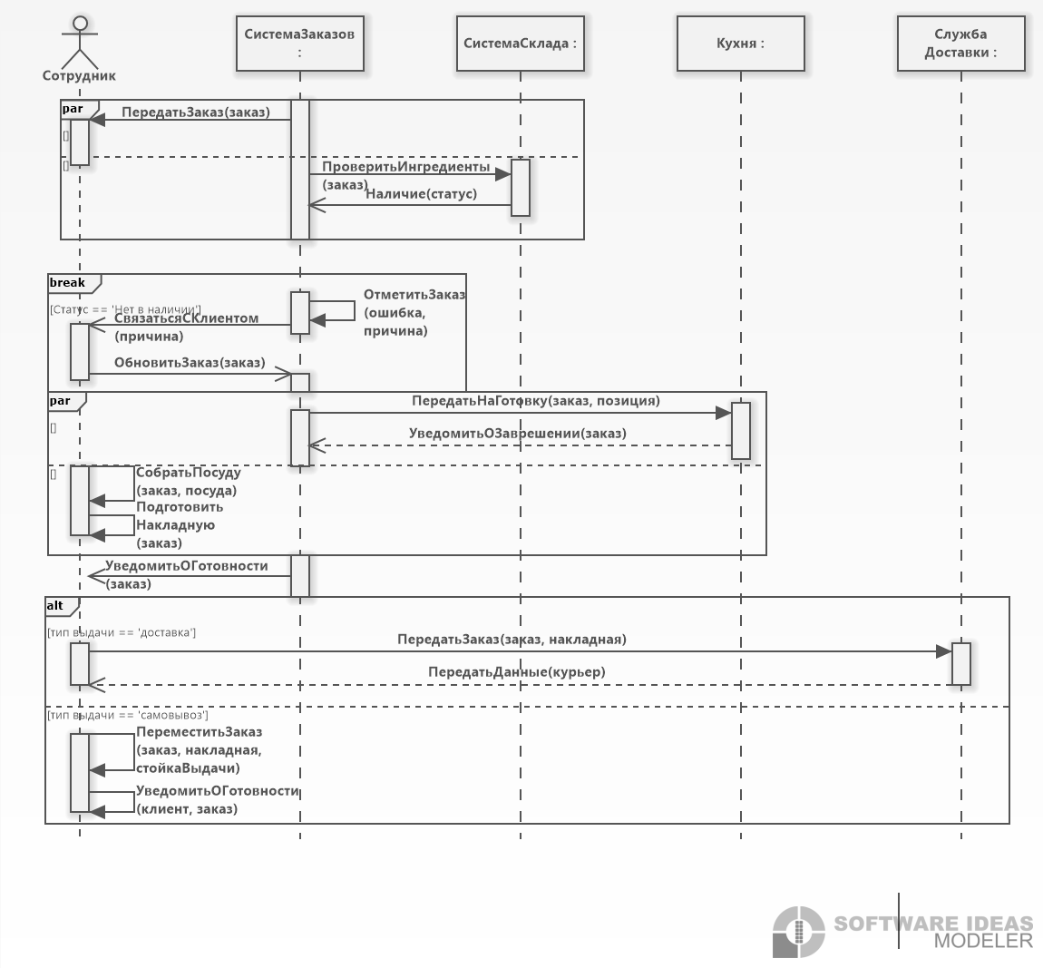
Рисунок 1 – Диаграмма последовательности для ВИ «Собрать заказ»

Диаграмма последовательности для варианта использования «Обработать обратную связь»
Эта диаграмма демонстрирует, как внутренняя система отзывов кейтеринга обрабатывает отзывы клиентов с целью повышения качества обслуживания. Помимо клиента, в процессе так же принимают участие система обратной связи, менеджер, система контроля качества и система отчетности.
Процесс начинается с отправки клиентом отзыва. Отзыв направляется в систему обратной связи на модерацию. Если отзыв содержит нецензурную лексику (opt), то система обратной связи это отмечает и передает отзыв менеджеру: менеджер ведет переговоры с клиентом с целью удаления нецензурной лексики из отзыва. После этого менеджер принимает решение о его одобрении (alt). Если отзыв был одобрен, то менеджер отмечает отзыв как одобренный и передает эту информацию системе обратной связи. В ином случае осуществляется прерывание процесса (break): менеджер отклоняет отзыв и уведомляет об этом клиента. После блока opt (при условии отсутствия прерывания) система обратной связи публикует отзыв и инициирует два параллельных процесса (par): передает отзыв в систему контроля качества для последующего анализа и генерирует статистику для ее обновления в системе отчетности. Затем менеджер будет просматривать каждую задачу, сгенерированную из отзыва системой контроля качества (loop), и искать метод ее решения с последующей фиксацией. Диаграмма последовательности данного процесса отражена на рисунке 2.
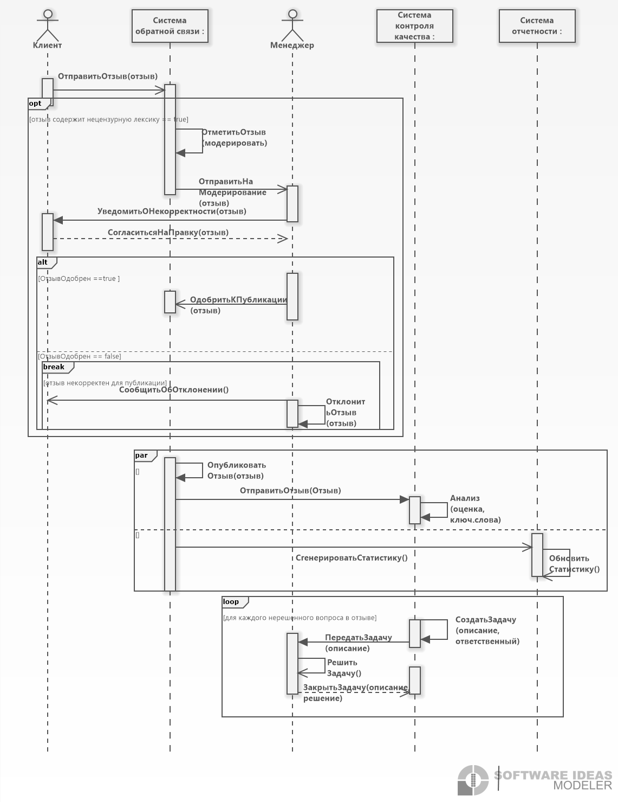
Рисунок 2 – Диаграмма последовательности для ВИ «Обработать обратную связь»
Вывод
В ходе выполнения лабораторной работы были изучены методы для оформления диаграмм последовательностей на графическом языке UML. В результате выполнения получилось создать диаграммы последовательностей для двух вариантов использования: по сборке заказов и обработке обратной связи. Выполненные диаграммы полностью соответствуют заданию: на каждой диаграмме есть пять линий жизни и суммарно с обеих диаграмм задействованы указанные комбинированные фрагменты (break, loop, alt, opt, par). Представленные на диаграммах алгоритмы достаточно точны и логичны.
Выбранные сегменты и места их использования можно считать уместными. Однако, некоторые из них можно было бы заменить: break является наиболее практичным методом отработки исключения с последующим прерыванием всего процесса. par явно отражает возможность параллельного выполнения нескольких процессов. Указанные два комбинированных сегмента можно заменить, но это понизило бы читаемость диаграммы и ее усложнение.
По итогу работы по изучению и применению диаграмм последовательностей в UML можно сказать одно: они являются удобным и максимально наглядным вариантом для детального описания работы того или иного варианта использования с учетом временных затрат, позволяющим понимать их устройство даже незнакомым со сферой людям.

